SAMODZIELNY PUBLICZNY ZAKŁAD OPIEKI ZDROWOTNEJ W RADZYNIU PODLASKIM
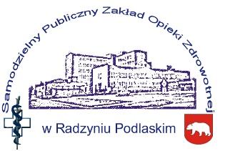

zatrudni lekarzy do pracy w SOR

Rodzaj umowy: umowa o pracę, umowa cywilnoprawna
Opis stanowiska:
• Praca w Szpitalnym Oddziale Ratunkowym.
• Opieka nad Pacjentem, dbałość o wysokie standardy medyczne w placówce.
• Prowadzenie dokumentacji medycznej.
• Współpraca z personelem medycznym celem zapewnienia Pacjentowi bezpieczeństwa oraz profesjonalnej opieki medycznej
Wymagania:
- Wykształcenie wyższe lekarza medycyny z prawem do wykonywania zawodu.
- Uzyskany tytuł lekarza specjalisty bądź w trakcie specjalizacji - preferowane ostatnie lata.
- Preferowane doświadczenie zawodowe na podobnym stanowisku.
Inne cechy, umiejętności:
- Komunikatywność i umiejętność pracy w zespole.
- Umiejętność organizacji pracy oraz działania pod presją czasu.
- Otwartość i motywacja do pracy
- Odpowiedzialność i sumienność
Oferujemy:
- stabilne zatrudnienie w ramach umowy o pracę,
- możliwość zatrudnienia w innej formie niż umowa o pracę
- wynagrodzenie z systemem motywacyjnym.

Osoby zainteresowane- prosimy o kontakt i przesyłanie dokumentów aplikacyjnych na adres:
E-mail: sekretariat@spzozrp.pl
lub
SPZOZ w Radzyniu Podlaskim
ul. Wisznicka 111
21-300 Radzyń Podlaski

Dodatkowe informacje pod numerem telefonu: 83 413 22 70 lub 83 413 23 67

Plik do pobrania: Zgoda na przetwarzanie danych (pdf)

